Муниципальное дошкольное образовательное учреждение
«Детский сад № 17»
Энгельсского муниципального района Саратовской области
ул. Степная, дом 175 а

Конспект занятия
«Волшебница нитка»

(кружковая деятельность)
для детей подготовительной группы
с ОВЗ (нарушение речи)

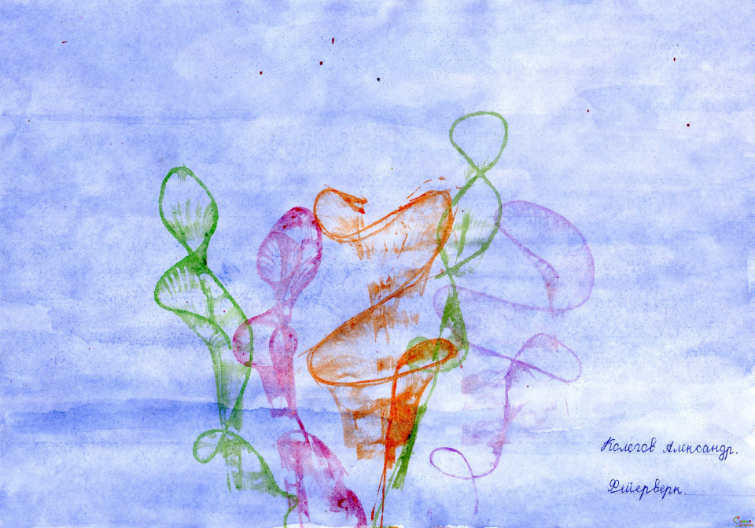

Подготовила:
Учитель-логопед
Бызова Екатерина Николаевна
Педагогический стаж – 35 лет
Высшая квалификационная категория

Цель: Развитие тонкой моторики пальцев рук посредством художественно-эстетической деятельности.
Задачи:
- Знакомство детей с нетрадиционной техникой рисования «Кляксография» ниткой.
- Развитие творческого воображения.
- Развитие умения видеть образ в нехарактерном изображении.
- Воспитывать у детей эмоциональную отзывчивость. Умение видеть красоту, формировать эстетические чувства.
Интегрируется в образовательную область: «Социализация», «Коммуникация», «Здоровье».
Оборудование: Мультимедийный проектор, игрушка кошка, рисунок-образец, белые листы бумаги, краски, кисти, баночки с водой непроливайки, нитки, салфетки, презентация.
Предварительная работа: Рассматривание репродукций картин художников (натюрморты, пейзажи, портреты и др.). Разучивание пальчиковых игр, заучивание стихов о временах года, рисование нетрадиционными техниками рисования.
Ход
Деятельность педагога | Деятельность детей
Лог. – Дети, давайте встанем в круг, возьмемся за руки и поприветствуем друг друга, называя ласково.  Лог. – А теперь скажите мне, кто из вас был в музее или на выставке картин?  Лог. – Я приглашаю вас посетить художественную галерею.  1-й слайд – Пейзаж  Лог. – Что изображено на картине?  Лог. – Какое чувство вызывает это произведение искусства?  2-й слайд – Натюрморт.  Лог. – А что изображено на этой картине?  Лог. – Да, это произведение называется Натюрморт. А какое чувство вызывает это произведение искусства?  3-й слайд – Портрет.  Лог. – Что изображено на этой картине?  Лог. – А какие чувства вызывает это произведение искусства?  4-й слайд – Все три работы вместе.  Лог. – Ну что дети, понравилось вам в галерее?  Лог. – Хотели бы вы уметь так рисовать? А чтобы нарисовать такую красоту, нужно иметь ловкие, умелые, проворные пальчики. Давайте сейчас сначала потренируем свои пальчики.  Лог. – Садитесь на ковер и послушайте, что я хочу вам рассказать:  Я сегодня сбилась с ног.  У меня пропал дружок.  Может быть. Его украли?  На веревке увели?  Может он в лесу дремучем  Под кустом сидит колючим?  - А может быть, он в группе спрятался? Давайте его поищем.  Лог. – Я вам подсказку скажу, а вы отгадайте, кто мой друг.  Он весь бело-серого цвета,  И лапы и пушистый хвост.  Он очень славный. Просто, как ребенок,  Какой хороший у меня…  Лог. – Ах, какой ты шалунишка! Опять залез в корзину к бабушке, где она хранит свои клубочки, нитки. А это что? Посмотрите дети, какая красота! Вам нравится?  Давайте сначала освободим от ниток нашего гостя.  Лог. – Кажется, я догадалась, почему он нитками обмотался. Эта работа нарисована ниткой. А называется такая техника рисования «Кляксография ниткой». Хотите, я и вас научу рисовать ниткой?  Логопед показывает технику рисования.  Лог. – А теперь садитесь за столы, и будем рисовать красивые рисунки.  Физкультминутка  По окончании рисования проводится анализ.  Лог.  – Чем понравилась работа?  Какие цвета использовал (Петя)?  Какую фантазию проявил (Ваня)?  Где можно применить эту работу? | Дети встают в круг, приветствуют друг друга.  Ответы детей.  Дети встают в полукруг перед экраном.  Дети – Пейзаж.  Дети – Чувство радости, нежности, волнения…  Дети – Натюрморт.  Дети – Чувство голода, желание съесть увиденное…  Дети – Портрет.  Дети – Чувство любопытства, интерес, загадочности…  Дети – Да, очень.  Дети – Да.  Пальчиковые игры:  «1, 2, 3, 4, 5 – вышли пальцы погулять»  «Можно пальцы сосчитать»  «Мы делили апельсин»  Дети ищут и никого не находят.  Дети – Котенок.  Дети находят игрушку котенка обмотанного нитками, у него работа, выполненная в технике «Кляксография» ниткой.  Дети – Очень.  Дети распутывают котенка от ниток.  Дети – Да, хотим.  Дети рисуют ниткой.  Мы сегодня рисовали  Наши пальчики устали.  Мы немножко отдохнем,  Рисовать опять начнем.  Ответы детей.

